Das regelmäßige Preisrätsel
für Oberurseler Bürger und Freunde.
Einsendeschluss ist der 17. April 2022.
Einmal im Monat veröffentlichen wir in der „Oberurseler Woche" eine Frage, und vier Wochen später folgt dann an gleicher Stelle die Auflösung und die
Bekanntgabe der Gewinnerin/des Gewinners.
Zeitgleich steht beides auch im Internet. Das Ratespiel kommt aus der Tradition des Vereins für Geschichte und Heimatkunde Oberursel.
Es ist möglich, Fragen an das Team zu stellen.
Leserzuschriften und Anmerkungen sind immer willkommen.
Der Verein für Geschichte und Heimatkunde will mit diesem Ratespiel das Wissen um die Stadt, in der wir leben, vertiefen und das Angebot der Stadtführer bereichern.
Auf www.ursella.org können Sie alle bisherigen Fragen und Antworten
nachlesen und ausdrucken.
Erstellt vom Arbeitskreis:
Kennst Du Deine Stadt
www.ursella.org

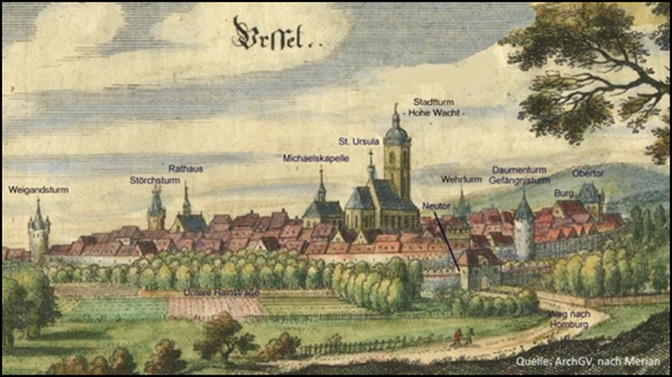

Die Arbeitskreise sind Bereiche unseres Vereins, in denen Mitglieder sich für die Arbeit an verschiedenen Sachgebieten zusammenfinden

Frage von Erwin Beilfuss
zur gesuchten “Gebäudenutzung“ in Oberursel

Einleitung:

„Kennst Du die Geschichte eines alten Gebäudes in unserer Stadt Oberursel?“
Diese Frage beschäftigt uns in dem heutigen „Rätsel für Stadtkenner“.
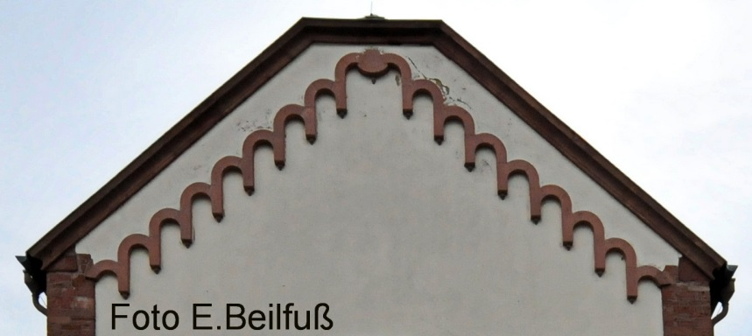
167 Jahre alt wird das Gebäude, in diesem Jahr, von dem wir die erste offizielle Nutzung erfragen.

Im Jahr 1855 war das Gebäude fertiggestellt und wurde seiner offiziellen Nutzung übergeben.

Ab 1913 hat man an einem anderen Standort einen Neubau mit gleicher Nutzung errichtet. Das Gebäude der Rätselfrage verlor dadurch seine bisherige Nutzung und wurde 1920 verkauft.

Nach Umbau wird das Gebäude bis heute von den Bürgern der Stadt Oberursel vielfältig benutzt.

Frage:
Für welche erste offizielle Nutzung wurde das gezeigte Gebäude im Jahr 1855 errichtet.
Lösungswort: (Nutzungsname ..........)
Einsendeschluss ist der 17. April 2022.
Aus allen richtigen Antworten wird der Gewinner durch Los ermittelt.
Der Rechtsweg ist ausgeschlossen

Preisfrage:
Für welche erste offizielle Nutzung wurde das gezeigte Gebäude im Jahr 1855 errichtet.
Lösungswort: (Nutzungsname ..........)
Die richtige Antwort und Ihre Tel. Nr.
senden Sie bitte per Post an:
Kennst Du Deine Stadt, Stichwort: „Gebäudenutzung“
Körnerstraße 3, 61440 Oberursel
oder per E-Mail an:
obugv@aol.com
Einsendeschluss ist der 17. April 2022.
Aus allen richtigen Antworten wird der Gewinner durch Los ermittelt.
Der Rechtsweg ist ausgeschlossen

Der Gewinn ist:
Eine DVD unserer digitalisierten Mitteilungen
Heft 1- 59 (1963-2020)
Die richtige Lösung erscheint am 5. Mai 2022
in der
„Oberurseler Woche“
und gleichzeitig unter: www.ursella.org

Absender:
Name…
Vorname…
Straße...
Ort…
Telefon…

